Лабораторна робота 1
Тема: Основи обчислювальної та мікропроцесорної техніки
Мета: ознайомитися з основами обчислювальної техніки, а саме: системами числення, булевою алгеброю, синтезом комбінаційних схем та автоматів з пам'яттю. Отримати практичні навички.
Хід роботи
Завдання 1: Згідно з вказаним викладачем варіантом переведіть десяткове число А10 (таблиця 1.1) у двійкову та шістнадцяткову системи числення.
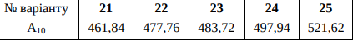
Рішення:
Наведемо цілу частину числа 497.94 в систему числення 2 послідовним розподілом на число 2:
497/2 = 248 залишок 1
248/2 = 124 залишок 0
124/2 = 62 залишок 0
62/2 = 31 залишок 0
31/2 = 15 залишок 1
15/2 = 7 залишок 1
7/2 = 3 залишок 1
3/2 = 1 залишок 1
1/2 = 0 залишок 1
Записавши отримані цифри в ряд знизу вгору, отримаємо:
49710 = 1111100012

Наведемо дробову частину числа 497.94 в систему числення 2 послідовним множенням на число 2:
0.94 · 2 = 1.88 = 0.88 + 1
0.88 · 2 = 1.76 = 0.76 + 1
0.76 · 2 = 1.52 = 0.52 + 1
0.52 · 2 = 1.04 = 0.04 + 1
0.04 · 2 = 0.08 = 0.08 + 0
0.08 · 2 = 0.16 = 0.16 + 0
0.16 · 2 = 0.32 = 0.32 + 0
0.32 · 2 = 0.64 = 0.64 + 0
0.64 · 2 = 1.28 = 0.28 + 1
0.28 · 2 = 0.56 = 0.56 + 0
Записавши отримані цифри в ряд зверху вниз, отримаємо:
0.9410 = 0.11110000102
Об'єднавши цілі і дробові частини, отримаємо рішення:
497.9410 = 111110001.1111000012
Результат:
497.9410 = 111 110 001.111 100 0012

Завдання 2: Згідно з вказаним викладачем варіантом переведіть двійкове число D2 та шістнадцяткове число F16 (таблиця 1.2) в десяткову систему числення.
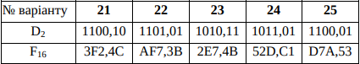
Рішення:
Наведемо 1011.01 з системи числення 2 в десяткову систему числення
1011.012 = 1 · 23 + 0 · 22 + 1 · 21 + 1 · 20 + 0 · 2-1 + 1 · 2-2 = 11.2510
Об'єднавши цілі і дробові частини, отримаємо рішення:
1011.012 = 11.2510
Результат:
1 011.012 = 11.2510

Рішення:
Наведемо 52D.C1 з системи числення 16 в десяткову систему числення
52D.C116 = 5 · 162 + 2 · 161 + 13 · 160 + 12 · 16-1 + 1 · 16-2 = 1325.7539062510
Об'єднавши цілі і дробові частини, отримаємо рішення:
52D.C116 = 1325.7539062510
Результат:
52D.C116 = 1 325.753 906 2510

Завдання 3: Згідно з вказаним викладачем варіантом виконайте наступні дії над числами P2 і L2, що задані в формі з плаваючою комою (таблиця 1.3):
а) додавання;
б) віднімання
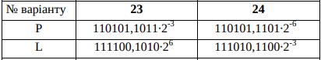
Рішення:
Спочатку нормалізуємо числа
0.1101011101₂
111.0101100₂
Додавання
 |  |  | 0 | 1 | 1 | 0 | 1 | 0 | 1 | 1 | 1 | 0 | 1
 | 1 | 1 | 1 | 0 | 1 | 0 | 1 | 1 | 0 | 0
1 | 0 | 0 | 0 | 0 | 0 | 1 | 0 | 1 | 1 | 1 | 1 | 0 | 1
Результат:
1000.0010111101₂
Віднімання
 |  | 0 | 1 | 1 | 0 | 1 | 0 | 1 | 1 | 1 | 0 | 1
1 | 1 | 1 | 0 | 1 | 0 | 1 | 1 | 0 | 0
1 | 1 | 0 | 1 | 0 | 0 | 0 | 0 | 0 | 0 | 0 | 1 | 1
Результат:
110.1000000011₂
Завдання 4: Згідно з заданим викладачем варіантом запишіть досконалу диз'юнктивну нормальну форму (ДДНФ) для логічної функції F чотирьох змінних, яка задана таблицею істинності (таблиця 1.4). Використовуючи карти Карно запишіть вираз для мінімальної форми і побудуйте функціональну електричну схему.
Реалізувати функцію логічного виразу на будь-якій мові програмування: асемблер, С, С ++, С # тощо. Вхідним параметром функції є однобайтова змінна.
S = ¬ ADC ¬ D + ¬ ( BC ) + ¬ BD + A ¬ B
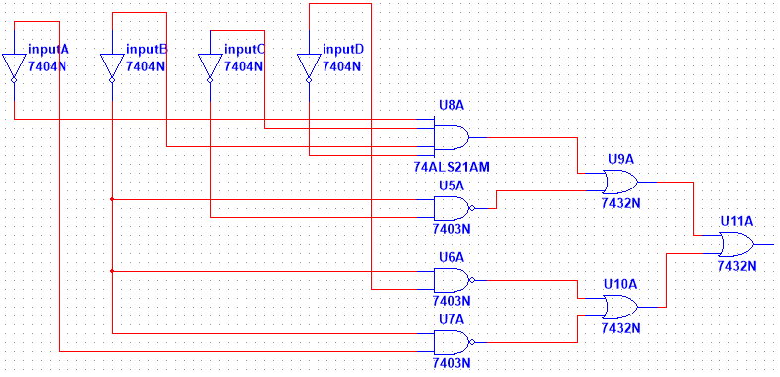
Рис. 1 – Функціональна електрична схема функції 4 змінних
Лістинг
main(int argc, char const *argv[])
{
int arr[16] = {1, 1, 0, 1, 0, 0, 1, 0, 0, 0, 0, 0, 1, 1, 1, 1};
int input;
scanf_s("%d",input);

arr[input]?printf('true'):printf('false');
return 0;
}
Завдання 5: Згідно з вказаним викладачем варіантом (таблиця 1.5) запишіть логічні функції, які відповідають графу (рисунок 1.1). Використовуючи карти Карно запишіть вираз для мінімальної форми і побудуйте функціональну електричну схему на базі D-тригерів. Реалізувати функцію логічних виразів на будь-якій мові програмування: асемблер, С, С ++, С # тощо. Стан графа змінюється при кожному виклику функції. A0 A1 A2 A3 A
